苗栗縣高鈣午餐建議食譜-食譜18
黑豆雜糧飯、油腐滷肉、青江菜炒蛋、蝦皮瓠瓜、白菜味噌蛤蜊湯
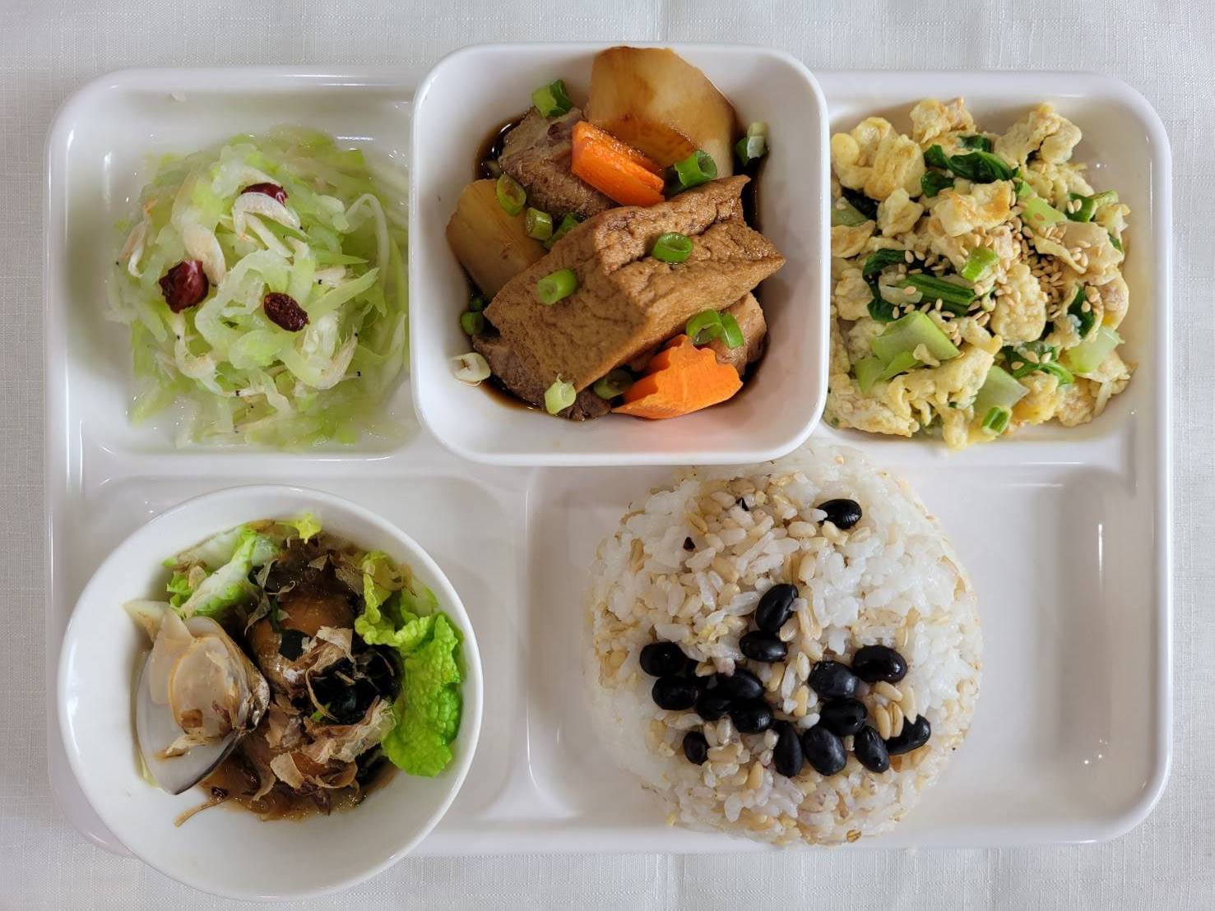 | 食 物 內 容
 | 全榖根莖類(份) | 5.0
 | 豆魚蛋肉類(份) | 2.5
 | 蔬菜類(份) | 2.2
 | 油脂與堅果類(份) | 2.4
 | 鈣含量(mg) | 302
 | 熱量(大卡) | 698

餐  食  內  容 | 主 食 |  | 主 菜 |  | 副 菜 |  | 青 菜 |  | 湯 品
 | 黑豆雜糧飯 |  | 油腐滷肉 |  | 青江菜炒蛋 |  | 蝦皮瓠瓜 |  | 白菜味噌蛤蜊湯
 | 食材名稱 | 個人量(g) | 食材名稱 | 個人量(g) | 食材名稱 | 個人量(g) | 食材名稱 | 個人量(g) | 食材名稱 | 個人量(g)
 | 履歷白米 | 50 | 三角油腐 | 45 | 雞蛋 | 40 | 瓠瓜 | 100 | 大白菜 | 15
 | 燕麥 | 30 | 白蘿蔔 | 30 | 青江菜 | 50 | 黑木耳 | 5 | 蛤蜊 | 10
 | 履歷糙米 | 20 | 豬肉角 | 30 | 白芝麻 | 2 | 蝦皮 | 2 | 洋蔥 | 5
 | 黑豆 | 3 | 胡蘿蔔 | 2 |  |  | 枸杞 | 1 | 乾海芽 | 3
 |  |  | 青蔥 | 2 |  |  |  |  | 味噌 | 5
 |  |  |  |  |  |  |  |  | 柴魚片 | 1
 | 單道菜重 | 103 | 單道菜重 | 122 | 單道菜重 | 72 | 單道菜重 | 103 | 單道菜重 | 45
 | 鈣含量(mg) | 17.8 | 鈣含量(mg) | 108.3 | 鈣含量(mg) | 86.5 | 鈣含量(mg) | 46.5 | 鈣含量(mg) | 42.8
菜單提供：苗栗縣后庄國小(公辦民營)

